ARQUISELECT: SISTEMA EXPERTO PARA LA SELECCIÓN DE ESTILOS DE ARQUITECTURA DE SOFTWARE

Nicolás Andrés Chica Córdoba
Juan Diego Bonilla Aroca

Tutor
Juan José Ramos Diaz

Fundación Escuela Tecnológica de Neiva
Ingeniería de software
Rivera-Huila
2026

Título del Proyecto
ArquiSelect: Sistema Experto para la Selección de Estilos de Arquitectura de Software basado en Reglas Lógicas, Priorización de Atributos de Calidad y Explicación del Razonamiento, implementado en Prolog e integrado con Python.

Descripción del Problema
La arquitectura de software es el conjunto de decisiones estructurales que determinan cómo se organizará un sistema, cómo crecerá y cuánto costará mantenerlo. Una de las primeras y más importantes de esas decisiones es la elección del estilo arquitectónico: monolito en capas, monolito modular, microservicios, arquitectura orientada a eventos o serverless. Cada estilo ofrece ventajas en ciertos escenarios y genera costos considerables en otros, por lo que no existe una opción que sea la mejor en todos los casos.
En la práctica, esta decisión suele tomarse por intuición, por moda tecnológica o por imitación de lo que usan empresas grandes. Es común ver equipos de dos o tres desarrolladores que adoptan microservicios para una aplicación con pocos usuarios, y terminan con una complejidad de despliegue, monitoreo y comunicación entre servicios que no pueden sostener. También ocurre lo contrario: sistemas con alta demanda y requisitos de disponibilidad que se construyen como un monolito rígido, y que después resultan costosos de escalar. En ambos casos el error no proviene de la falta de herramientas, sino de la falta de criterio para relacionar los requisitos del proyecto con las características de cada estilo.
Este problema se agrava en contextos académicos y regionales, como el de los estudiantes y desarrolladores junior de Neiva y el Huila, donde los equipos son pequeños, los presupuestos son limitados y no siempre se cuenta con un arquitecto con experiencia que oriente la decisión.
A esto se suma que el conocimiento sobre qué estilo conviene en cada situación está disperso en libros, artículos y en la experiencia de profesionales, y casi nunca está organizado de forma consultable.
El sistema propuesto busca resolver esta situación. A partir de las condiciones del proyecto que el usuario describa (tamaño del equipo, presupuesto, escalabilidad esperada, nivel de disponibilidad, complejidad del dominio, tiempo de entrega y experiencia en despliegue), el sistema recomendará un estilo arquitectónico, indicará alternativas ordenadas por conveniencia y explicará con qué reglas llegó a esa conclusión. Los usuarios finales serían:
- Estudiantes de ingeniería de software que necesitan justificar la arquitectura de sus proyectos de curso.
- Desarrolladores juniors y equipos pequeños que deben decidir una arquitectura sin un arquitecto senior disponible.
- Emprendedores y pequeñas empresas de software que quieren evitar sobrecostos por elegir una arquitectura inadecuada.
- Docentes, que pueden usar el sistema como herramienta de apoyo para discutir los criterios de decisión en clase.

Justificación como Sistema Experto
Seleccionar una arquitectura no es un cálculo con una fórmula única, sino un proceso de razonamiento propio de un experto. Un arquitecto experimentado no consulta una tabla fija: relaciona los requisitos con los atributos de calidad que realmente importan, evalúa qué estilos los favorecen, descarta los que son incompatibles con las restricciones y pondera los que quedan. Ese proceso se puede representar mediante reglas, lo que hace que el problema sea apropiado para un sistema experto por las siguientes razones.
Razonamiento basado en reglas. El conocimiento del dominio se expresa de forma natural como reglas condicionales. Por ejemplo, si el equipo es pequeño y el presupuesto es bajo, los microservicios deben descartarse; si la carga es muy variable e impredecible, la arquitectura serverless gana puntos. Estas reglas se escriben como hechos y cláusulas en Prolog, y pueden ser leídas, corregidas y ampliadas por un experto sin modificar el resto del programa.
Encadenamiento lógico. La decisión no se toma en un solo paso, sino en varios niveles encadenados: los requisitos del proyecto determinan los atributos de calidad prioritarios, los atributos de calidad determinan qué tácticas arquitectónicas se necesitan, y esas tácticas favorecen o penalizan a cada estilo. El motor de inferencia de Prolog, mediante resolución SLD y retroceso (backtracking), recorre esta cadena de forma automática y permite además reconstruir el camino seguido para dar una explicación.
Manejo de prioridades e incertidumbre. Los requisitos suelen entrar en conflicto: la escalabilidad empuja hacia microservicios, mientras que un equipo pequeño y un presupuesto bajo empujan hacia un monolito modular. Por eso la respuesta no es un simple sí o no, sino una puntuación ponderada. A cada regla se le asigna un peso según su importancia, y las reglas de exclusión (con negación como fallo) eliminan estilos inviables. Cuando la información del usuario es incompleta o ambigua, el sistema trabaja con valores por defecto y reporta un nivel de confianza menor en su recomendación.

Diferencia frente al software convencional. Un programa convencional resolvería el problema con una cadena de condicionales dentro del código, donde la lógica del dominio queda mezclada con la lógica del programa. Cualquier cambio en el conocimiento obliga a modificar y volver a compilar el sistema, y el programa solo entrega un resultado sin justificarlo. En un sistema experto, el conocimiento está separado del mecanismo de inferencia, se puede actualizar de forma independiente y el sistema puede responder por qué llegó a cada conclusión. La siguiente tabla resume las diferencias.
Aspecto | Software convencional | ArquiSelect (sistema experto)
Conocimiento | Mezclado con el código en condicionales anidados | Separado en una base de conocimiento de hechos y reglas en Prolog
Mantenimiento | Cada cambio exige modificar el código del programa | Se agregan o modifican reglas sin tocar el motor de inferencia
Razonamiento | Flujo fijo y predefinido por el programador | Inferencia por encadenamiento y retroceso según los datos
Conflictos entre requisitos | Difíciles de modelar; se resuelven con orden de condicionales | Resueltos mediante pesos, prioridades y reglas de exclusión
Explicación | Entrega solo el resultado | Muestra las reglas que se activaron y por qué se descartaron alternativas
Información incompleta | Suele fallar o exigir todos los datos | Usa valores por defecto y ajusta el nivel de confianza

Objetivos del Proyecto

Objetivo General
Desarrollar un sistema experto, implementado en Prolog e integrado con Python, que recomiende el estilo de arquitectura de software más adecuado para un proyecto a partir de sus requisitos y restricciones, priorizando las alternativas y explicando el razonamiento que sustenta cada recomendación.

Objetivos Específicos
- Representar en Prolog el conocimiento sobre estilos de arquitectura de software, atributos de calidad y características de los proyectos, mediante hechos y reglas.
- Implementar un mecanismo de inferencia que priorice y ordene los estilos arquitectónicos candidatos según los requisitos y restricciones del proyecto.
- Integrar la base de conocimiento con una interfaz en Python mediante pyswip, que permita ingresar los datos del proyecto y mostrar la recomendación con su explicación.

Ficha de Definición del Proyecto y Pareja

Integrantes de la pareja
Nombre completo | Código
Nicolás Andrés Chica Córdoba | SOF220251010
Juan Carlos Bastidas Bernal | SOF20242010

Tema seleccionado
Título del sistema experto: ArquiSelect: Sistema Experto para la Selección de Estilos de Arquitectura de Software basado en Reglas Lógicas, Priorización de Atributos de Calidad y Explicación del Razonamiento, implementado en Prolog e integrado con Python.
Descripción del problema. La elección del estilo arquitectónico (monolito en capas, monolito modular, microservicios, serverless o arquitectura orientada a eventos) suele hacerse por intuición o por moda tecnológica. En equipos pequeños y con presupuesto limitado, como los de estudiantes y desarrolladores junior de Neiva y el Huila, esto genera sobrecostos de despliegue y mantenimiento, o sistemas que no soportan la demanda. El sistema recibe los requisitos y restricciones del proyecto, recomienda un estilo, ordena las alternativas por prioridad y explica el razonamiento.
Por qué aplica un sistema basado en reglas. El problema se resuelve con conocimiento experto expresable como reglas: requisitos que implican atributos de calidad, atributos que favorecen o penalizan estilos, y restricciones que excluyen estilos incompatibles. La decisión se obtiene por encadenamiento en tres niveles (validación, inferencia intermedia y conclusión), maneja conflictos entre requisitos mediante pesos y prioridades, y puede justificar cada resultado. Un programa convencional mezclaría estas condiciones dentro del código y no podría explicarlas ni actualizarlas sin modificarlo.
Listado preliminar de diagnósticos y resultados esperados:
- Monolito en capas: favorecido en proyectos con equipo pequeño, presupuesto bajo y entrega rápida.
- Monolito modular: favorecido en dominios complejos con poca necesidad de escalado independiente; es además el resultado por defecto.
- Microservicios: favorecido en alta demanda, alta disponibilidad y despliegue independiente; descartado con equipo pequeño o sin experiencia en DevOps.
- Serverless: favorecido en carga variable y presupuesto ajustado; descartado con procesos largos o latencia crítica.
- Arquitectura orientada a eventos: favorecida en integración asíncrona y alta disponibilidad; descartada si se exige consistencia estricta.
- Prioridad y riesgo: cada estilo viable sale con prioridad alta, media o baja y con riesgo bajo, medio o alto. Con una lista vacía el sistema devuelve monolito_modular con prioridad por_defecto.

3. Diccionario de Predicados
Modos: + entrada enviada desde Python, - salida hacia Python, ? ambos. Python solo invoca el predicado principal y las consultas directas de las pruebas; el resto lo llama Prolog internamente.
Firma | Modo de instanciación | Descripción funcional | Desde Python
diagnosticar_arquitectura/9 | +Reqs, -Mejor, -Prioridad, -Ranking, -Descartados, -Razones, -Perfil, -Desconocidos, -Suficiencia | Predicado principal: valida la lista, detecta el perfil, calcula el ranking con prioridad y riesgo, lista los estilos descartados y explica la recomendación. | motor.diagnosticar()
filtrar_validos/2 | +Lista, -Validos | Conserva solo los requisitos reconocidos. El corte separa la cláusula que acepta de la que descarta. | Interno
desconocidos/2 | +Lista, -Desc | Devuelve los requisitos enviados que no están en la base. | Interno
requisito_conocido/1 | +R | Verdadero si R aparece en requisito_categoria/2. | Interno
contiene_todos/2 | +Sub, +Lista | Verdadero si todos los elementos de Sub están en Lista (subconjunto). | motor.consultar()
atributo_requerido/2 | +Reqs, ?Atributo | Enumera los atributos de calidad que exigen los requisitos. | Interno
atributos_requeridos/2 | +Reqs, -Atributos | Lista ordenada y sin duplicados de atributos exigidos; [] si no hay ninguno. | Interno
suficiencia/2 | +Validos, -Estado | Clasifica los datos como vacia, insuficiente (1 requisito) o suficiente. | Interno
motivo_descarte/3 | +Estilo, +Reqs, ?Motivo | Encuentra un requisito incompatible con el estilo. | Interno
estilo_viable/2 | ?Estilo, +Reqs | Verdadero si el estilo no tiene ningún motivo de descarte (\+). | Interno
aporte_total/3 | +Estilo, +Reqs, -Total | Suma los pesos de los atributos exigidos que el estilo favorece. | Interno
penalizacion_total/3 | +Estilo, +Reqs, -Total | Suma las penalizaciones blandas causadas por los requisitos. | Interno
puntaje/3 | +Estilo, +Reqs, -Puntaje | Aporte menos penalización. | Interno
cubiertos/4 | +Estilo, +Reqs, -Cubiertos, -Cantidad | Filtra y cuenta los atributos exigidos que el estilo favorece. | motor.consultar()
nivel_prioridad/2 | +Puntaje, -Nivel | Asigna alta, media o baja según los umbrales; la última cláusula es el valor por defecto. | Interno
nivel_riesgo/3 | +Estilo, +Reqs, -Riesgo | Asigna riesgo bajo, medio o alto según la penalización acumulada. | Interno
perfil_proyecto/2 | +Reqs, -Perfil | Primer perfil (alta_demanda, startup, empresarial) cuyos requisitos estén todos presentes; si no, general. | Interno
recomendar/5 | ?Estilo, +Reqs, -Puntaje, -Prioridad, -Riesgo | Estilo viable con su puntaje, prioridad y riesgo (conclusión de nivel 3). | Interno
ranking/2 | +Reqs, -Ranking | Lista [Estilo, Puntaje, Prioridad, Riesgo] ordenada de mejor a peor, sin duplicados (setof). | Interno
mejor_estilo/3 | +Reqs, -Estilo, -Prioridad | Primer estilo del ranking con puntaje positivo; si no hay, monolito_modular con prioridad por_defecto. | Interno
descartados/2 | +Reqs, -Lista | Lista [Estilo, Requisito] de estilos excluidos por incompatibilidad. | Interno
razones/3 | +Estilo, +Reqs, -Razones | Frases que explican qué atributos favorece el estilo y qué lo penaliza. | Interno

Evidencia de Pruebas por Consola
Las pruebas se ejecutan con python3 pruebas.py. La salida completa (objetivo, entrada, consulta, esperado y obtenido) está en evidencia_pruebas.txt. Resultado de la ejecución: 6 de 6 casos aprobados.
Caso | Entrada | Resultado esperado y obtenido
1. Normal, diagnóstico único claro | equipo_pequeno, presupuesto_bajo, entrega_rapida | monolito_capas (9 pts, alta); microservicios descartados; perfil startup
2. Normal, múltiples diagnósticos | muchos_usuarios, carga_variable, disponibilidad_alta, integracion_asincrona, equipo_grande | Ranking: microservicios 11, eventos 10, serverless 6, monolito_modular 2, monolito_capas -5
3. Exclusión (\+ y !) | equipo_pequeno, muchos_usuarios, disponibilidad_alta, procesos_largos | Descartados microservicios y serverless; mejor: eventos (3 pts, baja)
4. Borde, datos insuficientes | presupuesto_bajo, requisito_inventado, otro_desconocido | Suficiencia insuficiente; dos requisitos ignorados; monolito_capas tentativo (baja)
5. Borde, lista vacía | [ ] | monolito_modular, prioridad por_defecto, sin errores en Python
6. Listas directas | contiene_todos/2 y cubiertos/4 | Subconjunto verdadero y falso; cubiertos = 3 atributos

Caso 1:
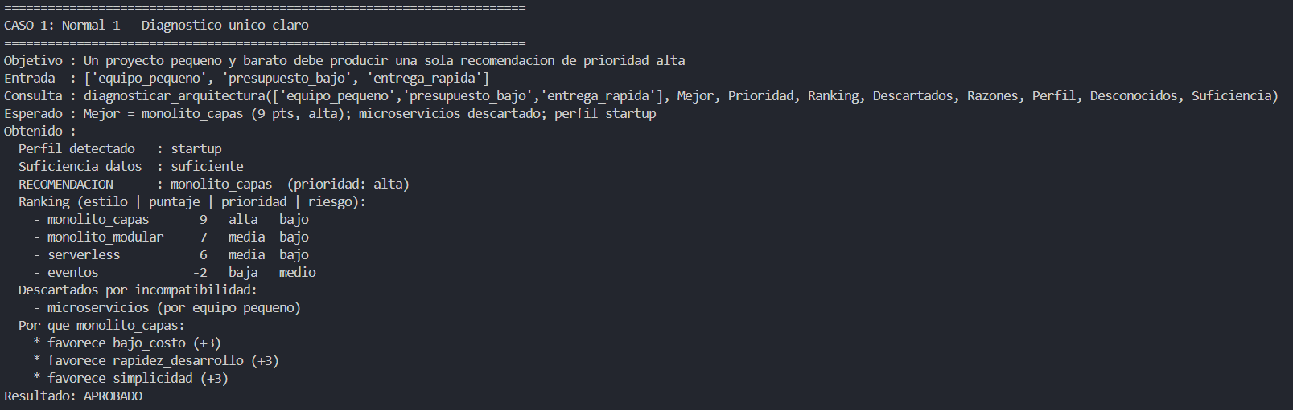
Caso 2:
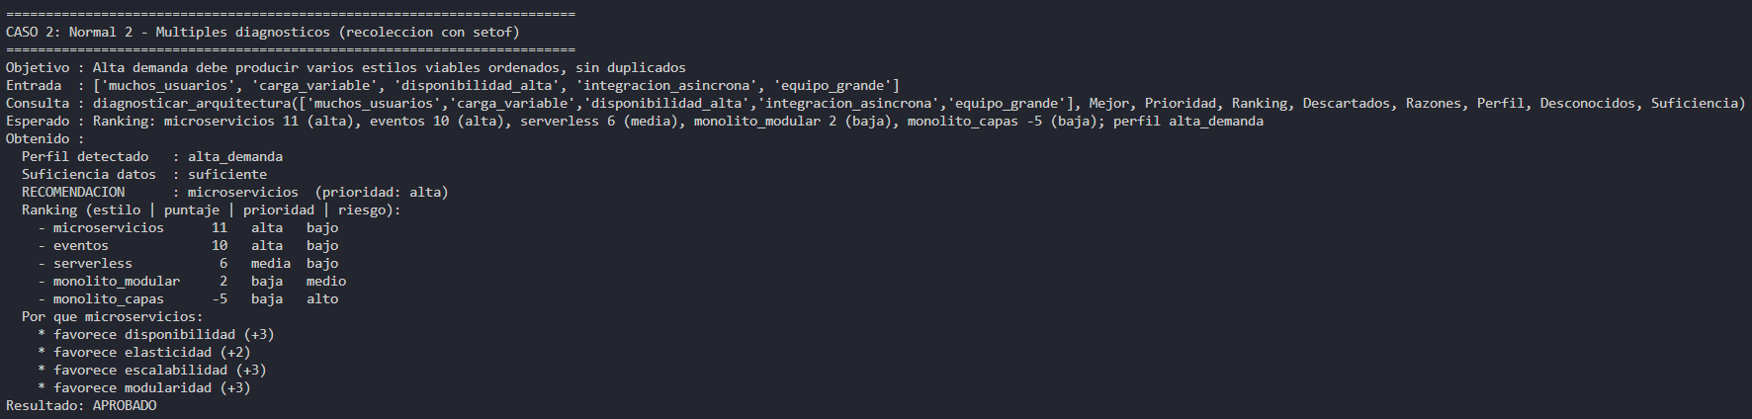

Caso 3:
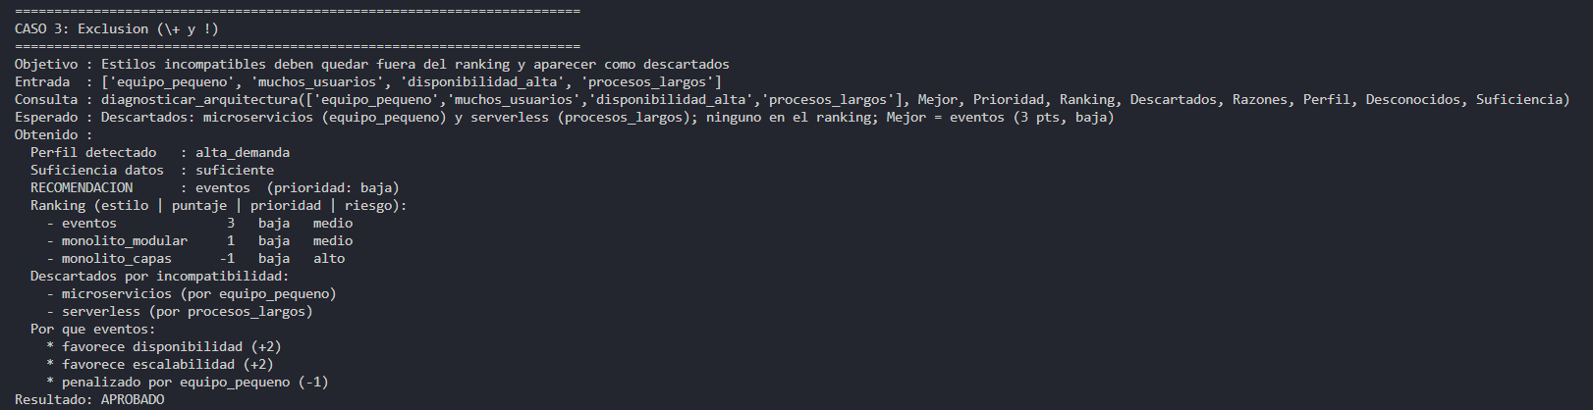
Caso 4:
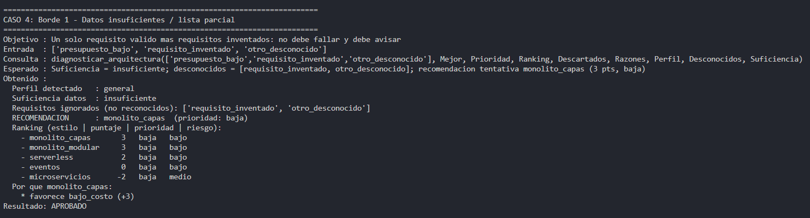
Caso 5:
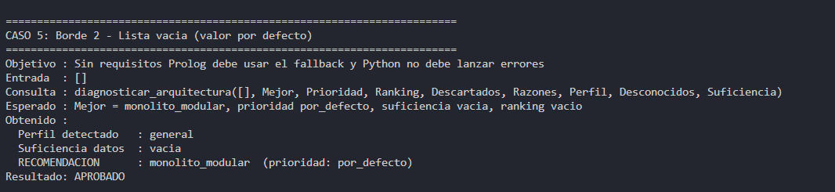
Caso 6:
